**Viontina Dea Ivoni Y. P.**

**1301164643**

**IFIK-40-01**

**Analisis dan Strategi Penyelesaian Masalah Simulated Anneling**

Diberikan suatu masalah untuk mencari nilai minimun dari fungsi berikut :

$$f\left(x_{1}, x_{2}\right)= -\left(sin\left(x_{1}\right)cos\left(x_{2}\right)+\frac{4}{5}exp\left(1-\sqrt{x_{1}^{2}+x_{2}^{2}}\right)\right)$$

dengan batasan $-10{≤x}_{1}≤10$ dan $-10{≤x}_{2}≤10$.

Metode yang digunakan untuk menentukan nilai minimum dari fungsi tersebut yaitu dengan menggunakan algoritma Simulated Annealing (SA). Berikut ini adalah langkah-langkahnya :

1. Generate nilai x1 dan x2 awal secara random dengan nilai harus lebih dari sama dengan -10 dan kurang dari sama dengan 10. Lalu hitung nilai E dari x1 dan x2 kemudian simpan sebagai E best awal. Simpan Best so far dengan x1 dan x2.
2. Setting T dengan nilai yang besar. Misal T diatur dengan nilai 1000.
3. Cari x1 baru dan x2 baru dengan random angka lagi dengan batasan $-10{≤x}_{1}≤10$ dan $-10{≤x}_{2}≤10$. Setelah itu hitung E dari x1 dan x2 baru.
4. Hitung $ΔE$ dari E baru dan E sebelumnya.
5. Jika $ΔE$ < 0 maka x1 baru dan x2 baru menggantikan x1 dan x2 sebelumnya. E baru juga menggantikan E sebelumnya. Jika E baru kurang dari E best maka x1 dan x2 disimpan pada Best so far, dan E baru disimpan sebagai E best.
6. Namun jika >= 0, x1 dan x2 baru bisa menggantikan x1 dan x2 sebelumnya dicek menggunakan probabilitas $P = e^{-ΔE/T}$.
7. Turunkan nilai T. Nilai $ΔT$ bisa diatur untuk membandingkan antara satu sama lain.
8. Ulangi langkah 3 sampai 7 sampai nilai T habis.
9. Return nilai Best So Far sebagai solusi.

Berikut adalah hasil percobaan dengan nilai $ΔT$ yang berbeda-beda :

$ΔT$ = 0.9 $ΔT$ = 15

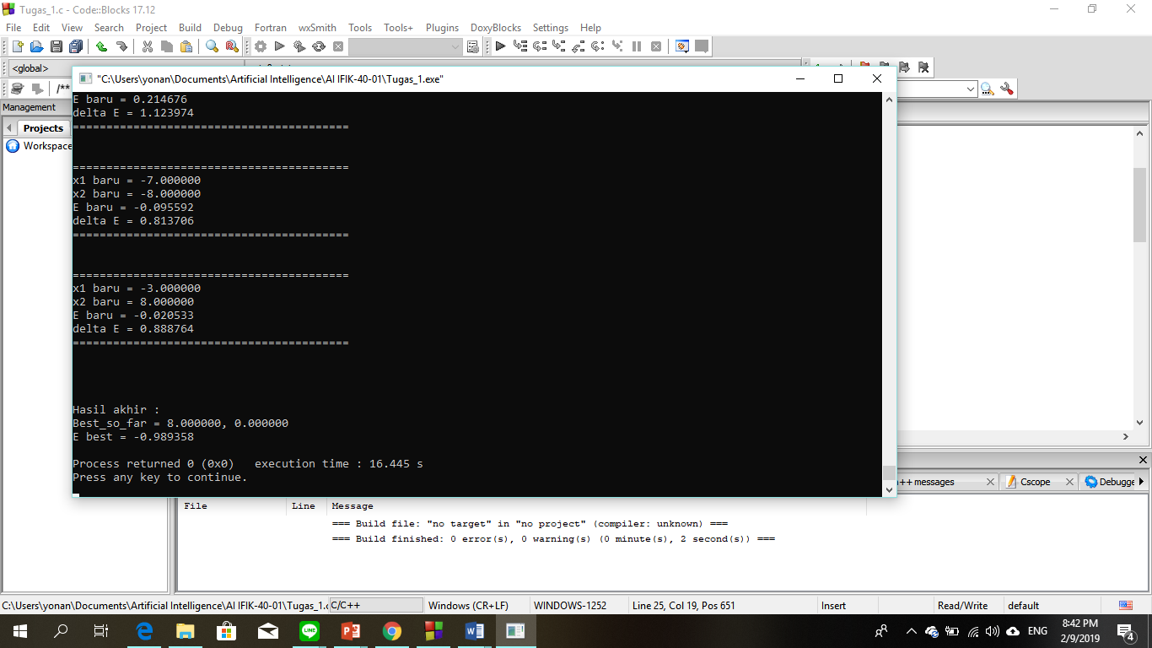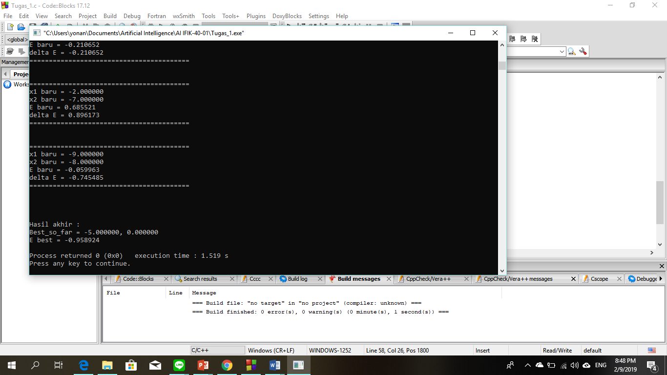

$ΔT$ = 50.15 $ΔT$ = 287.52

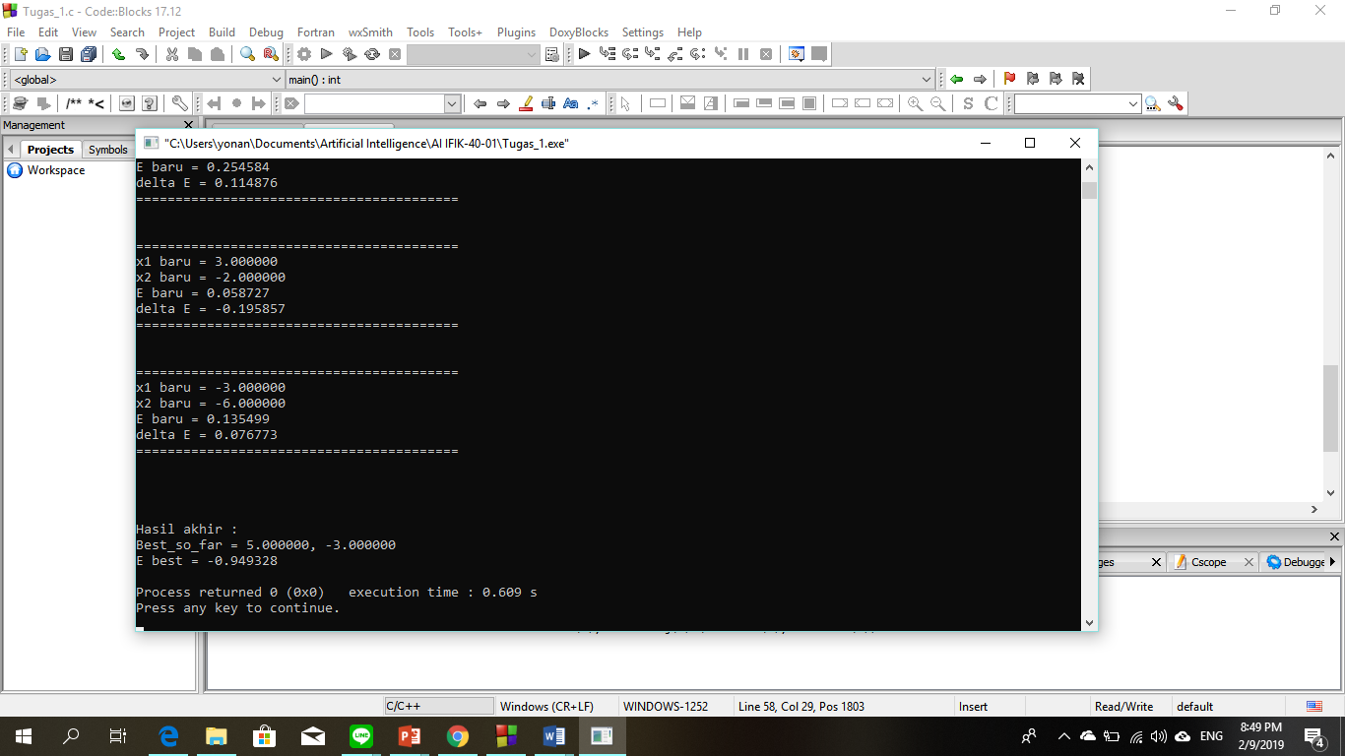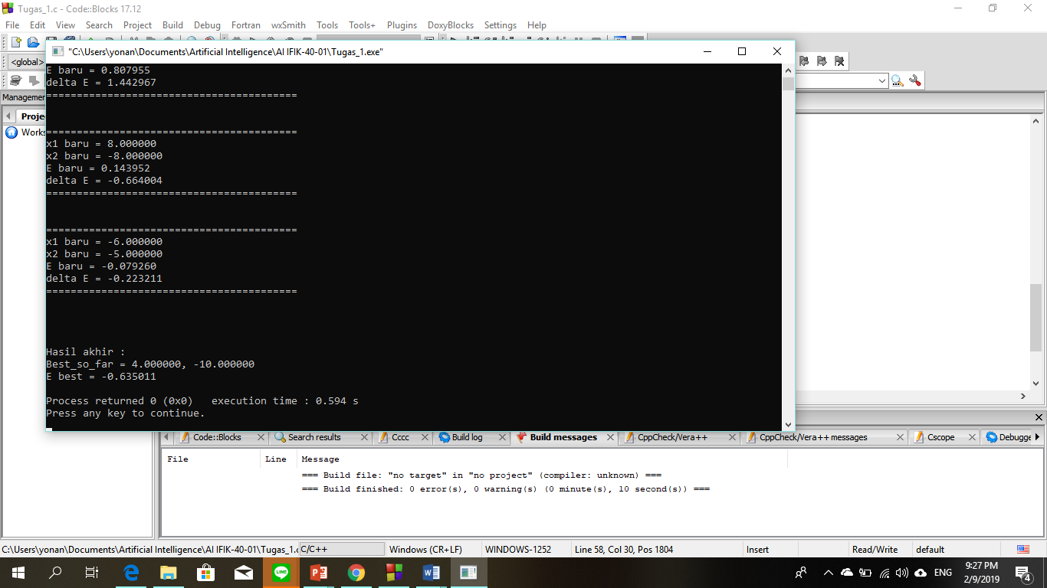

Menurut hasil percobaan, didapatkan bahwa semakin besar $ΔT$ maka semakin besar nilai E bestnya. Didapatkan juga bahwa nilai SA paling optimum yaitu saat $ΔT$ = 0.9, dengan nilai Best So Far = (x1, x2) = (8.0, 0.0) dan nilai E best = -0.989358.